УО «Белорусский государственный университет

информатики и радиоэлектроники»

Кафедра ПОИТ

Отчет по лабораторной работе №4

«Нелинейная оптимизация»

по дисциплине

«Методы оптимизации»

Вариант 9

Выполнил:

Гладкий М.Г.

группа 851005

Проверил:

Петюкевич Н.С.

Минск, 2020

**Задание 1.**

**Условие:**

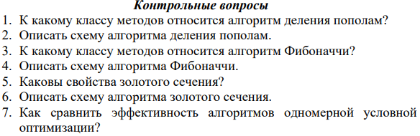

1. К методам последовательного поиска.

2.

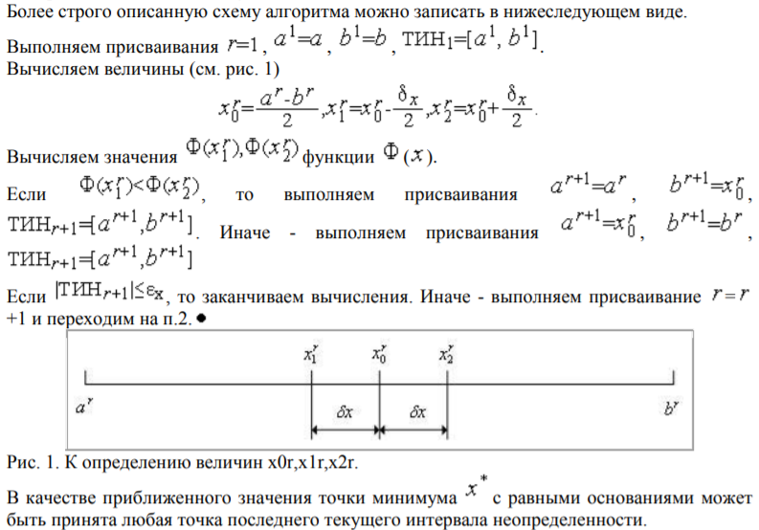

3. К поисковым методам оптимизации.

4.

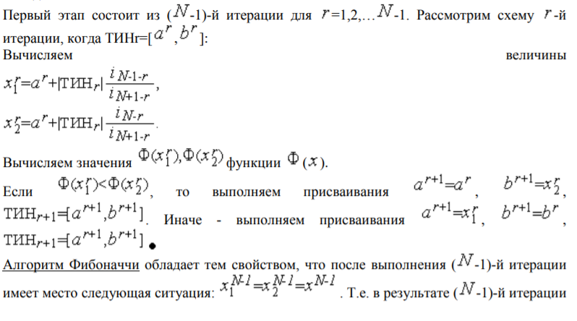

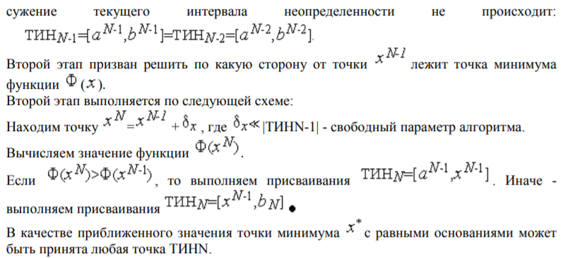

5.

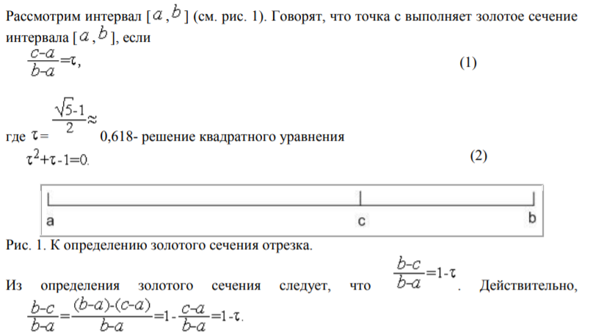

6.

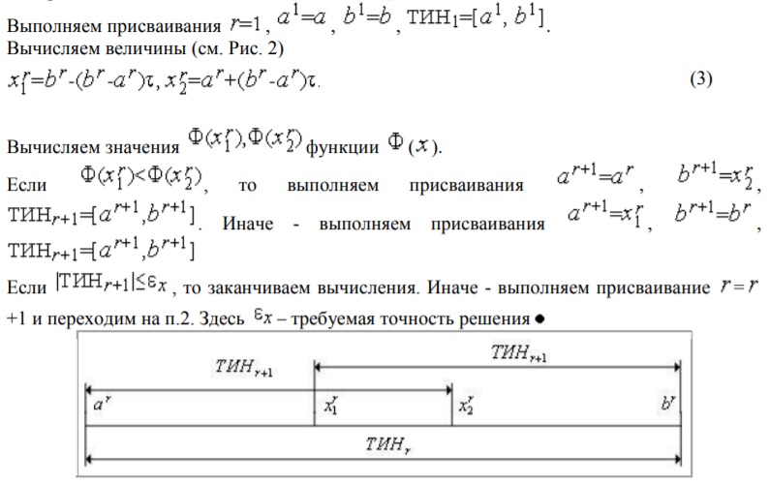

7.

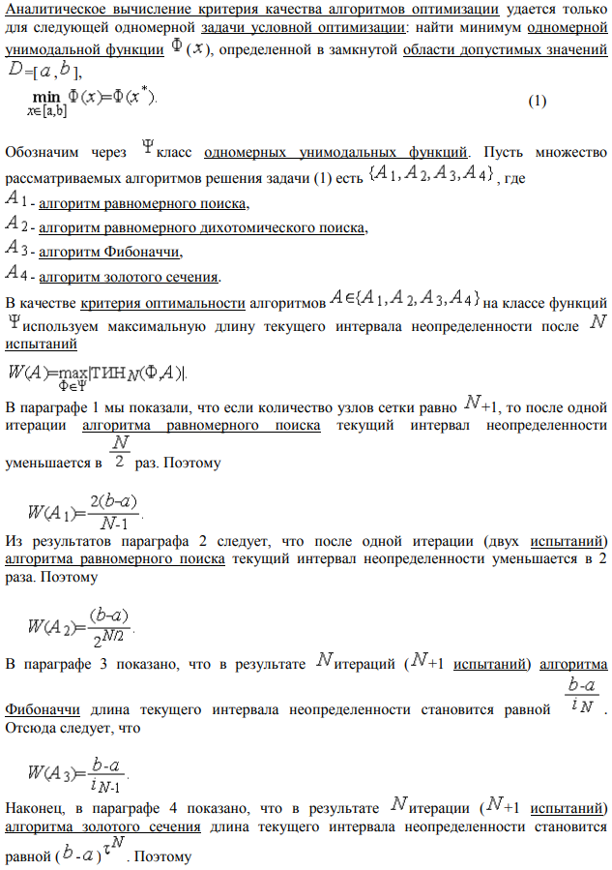

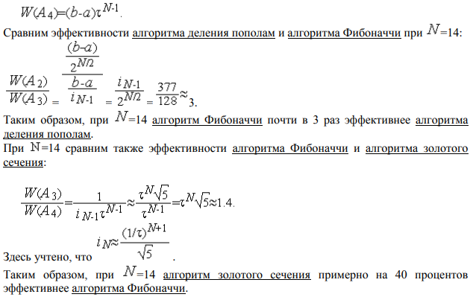

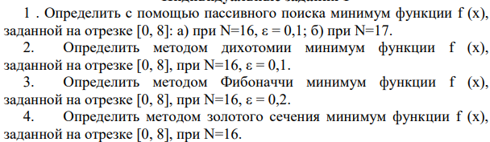



**Решение:**

1. а) Определим пары точек и по формулам:



По опорным точкам вычислим значение функции в них и найдём минимальное.





, тогда итоговый отрезок локализации минимума функции равен ; ;

.

Ответ: ; ;

.

б) Определим точки как равномерно распределенные по всему интервалу, т.к. N нечетное:





, тогда итоговый отрезок локализации минимума функции равен ; ;

.

Ответ: ; ;

.

2.

Если , то .

Если , то .

Выполним итераций.



Отрезок локализации минимума функции: . На данном отрезке исследуем точки:

|  |  |
| --- | --- |
|  |  |

Ответ:

3. Выполним итераций,

Найдём числа Фибоначчи: 0, 1, 1, 2, 3, 5, 8, 13, 21, 34, 55, 89, 144, 233, 377, 610, 987, 1597, 2584 (их кол-во N+1).

и вычисляются по следующим формулам:

Если , то .

Если , то .



Отрезок локализации минимума функции: .

Ответ:

4. Выполним итераций. Дроби Фибоначчи:

и вычисляются по следующим формулам:

Если , то .

Если , то .



Отрезок локализации минимума функции: .

Ответ:

Добавлено:

Найдём минимум функции y = x2-3·x+7  
Находим первую производную функции:  
y' = 2·x-3  
Приравняем ее к нулю:  
2·x-3 = 0  
  
Вычисляем значения функции  
  
Используем достаточное условие экстремума функции одной переменной:

Если в точке x* выполняется условие:

f '(x*) = 0

f ''(x*) > 0

то точка x* является точкой локального (глобального) минимума функции.

Найдем вторую производную:  
y'' = 2  
Вычисляем:  
  
значит точка 1.5 - минимум функции.

Вывод: минимум функции находится в точке x=1.5. Наилучшее приближение к xmin дал метод золотого сечения, в ходе которого нашли отрезок .

**Задание 2.**

**Условие:**

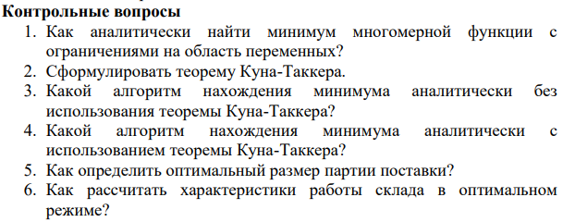

1.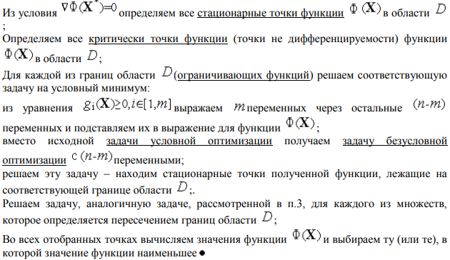

2.

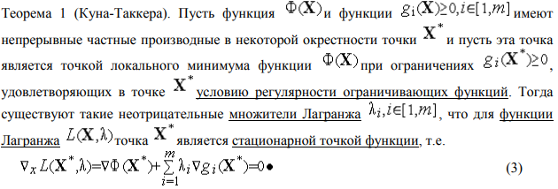

3.



4.

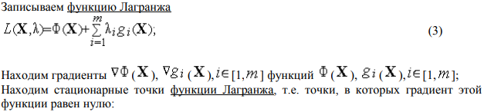

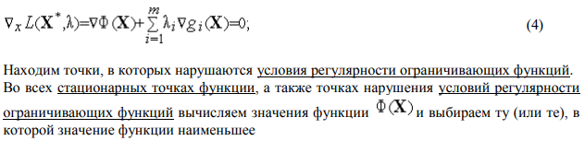

5. При поступлении партии на склад за раз используется формула Уилсона:

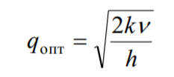

k – организационные издержки, v – интенсивность спроса, h – издержки содержания запасов.

При поступлении партии на склад непрерывно используется следующая формула:



k – организационные издержки, v – интенсивность спроса, h – издержки содержания запасов, λ – скорость поступления товара на склад.

6. Количество складских помещений определяется по следующей формуле:

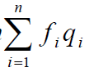

fi – расход складской площади на ед. товара, qi – размер партии товара.

Издержки по данной формуле:



ki – организационные издержки, vi – интенсивность спроса, qi – размер партии, si – издержки содержания запасов.

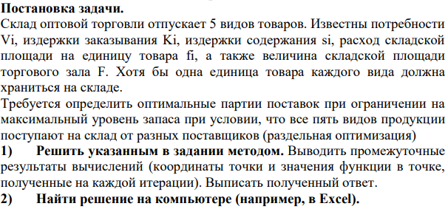

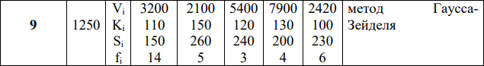

**Решение:**

1)

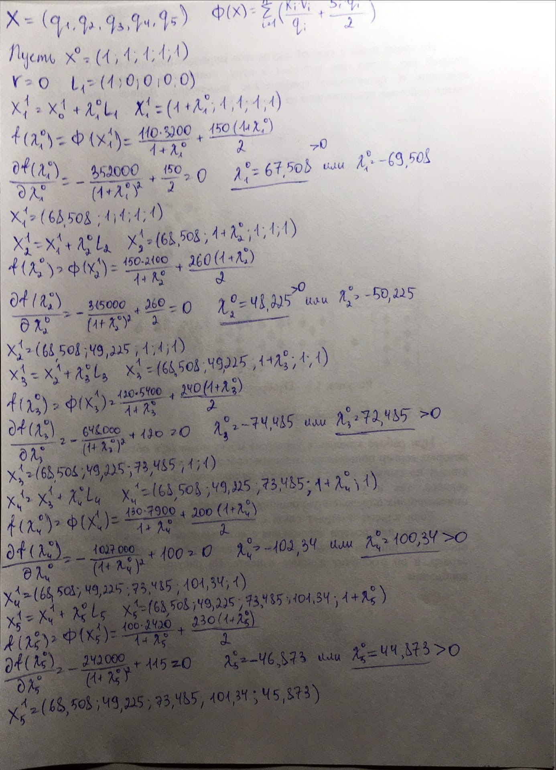

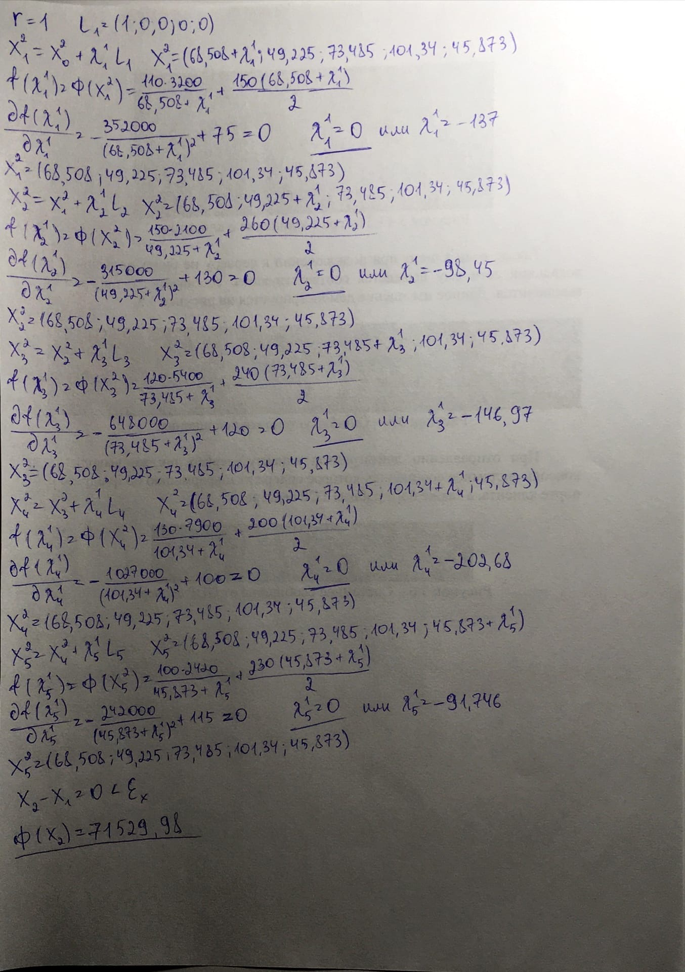

Добавлено:

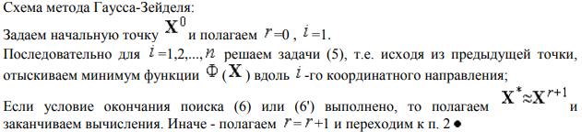

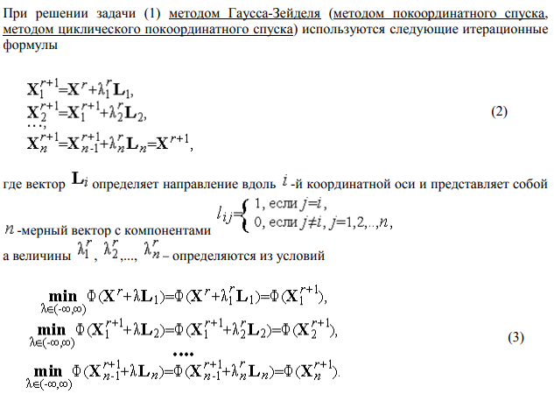

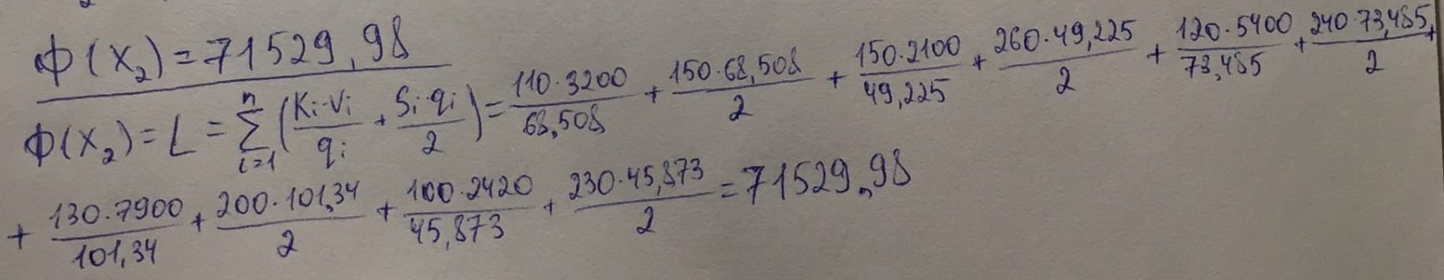

2) Вычислим оптимальные размеры поставок по формуле Уилсона:



|  |  |  |  |  |  |
| --- | --- | --- | --- | --- | --- |
| I | Vi | Ki | Si | fi | qi0 |
| 1 | 3200 | 110 | 150 | 14 | 68,50791 |
| 2 | 2100 | 150 | 260 | 5 | 49,22476 |
| 3 | 5400 | 120 | 240 | 3 | 73,48469 |
| 4 | 7900 | 130 | 200 | 4 | 101,341 |
| 5 | 2420 | 100 | 230 | 6 | 45,87317 |

После чего рассчитаем общие расходы по данному плану и занимаемую складскую площадь:



|  |  |  |
| --- | --- | --- |
| qi0 | Затраты | Площадь |
| 68,50791 | 10276,19 | 959,111 |
| 49,22476 | 12798,44 | 246,124 |
| 73,48469 | 17636,33 | 220,454 |
| 101,341 | 20268,2 | 405,364 |
| 45,87317 | 10550,83 | 275,239 |
|  | **71529,98** | **2106,29** |

Красным цветом выделены издержки, а зелёным – необходимая площадь.

Проверим существенность на ограничение складских площадей, для чего сравним необходимо количество(2106,29) и имеющееся(1250). Необходимое количество превышает имеющееся, что говорит о необходимости составления оптимизационной модели. Её цель – минимизировать суммарные расходы.



Введём ограничение на величину складских площадей:



Полученные значения:

|  |  |  |  |  |  |  |  |
| --- | --- | --- | --- | --- | --- | --- | --- |
| I | Vi | Ki | Si | fi | q* | Затраты | Площадь |
| 1 | 3200 | 110 | 150 | 14 | 29,77839 | 14054,03 | 416,897 |
| 2 | 2100 | 150 | 260 | 5 | 35,85885 | 13446,09 | 179,294 |
| 3 | 5400 | 120 | 240 | 3 | 58,55607 | 18093,04 | 175,668 |
| 4 | 7900 | 130 | 200 | 4 | 73,13987 | 21355,58 | 292,559 |
| 5 | 2420 | 100 | 230 | 6 | 30,93029 | 11381,03 | 185,582 |
|  |  |  |  |  |  | **78329,77** | **1250** |

Вывод: При отсутствии ограничений на складскую площадь оптимальные

объемы поставок товаров составляют:

1 вида – 68,51 ед.; 2 вида – 49,22 ед.; 3 вида – 73,48 ед.; 4 вида – 101,34 ед.;

5 вида – 45,87 ед.

В таком случае будет задействовано 2106,29 ед. складской площади, а издержки составят 71529,98 ден. ед.

При ограничении на складскую площадь оптимальные объемы поставок товаров составляют:

1 вида – 29,78 ед.; 2 вида – 35,86 ед.; 3 вида – 58,56 ед.; 4 вида – 73,14 ед.;

5 вида – 30,93 ед.

При этом будет задействована вся предоставляемая складская площадь –1250 ед., а издержки составят 78329,77 ден. ед.